深 圳 大 学 实 验 报 告

课 程 名 称： 计算机系统(3)

实验项目名称： MIPS64乘法器模拟实验

学 院： 计算机与软件学院

专 业： 计算机与软件学院所有专业

指 导 教 师： 罗秋明

报告人： 王培鸿 学号： 2022152021
班级： 计算机科学与技术(卓越班)

实 验 时 间： 2024年9月29日

实验报告提交时间： 2024年10月7日

教务处制
一、 实验目标：

实际运用WinMIPS64进行试验，以期更了解WinMIPS64的操作；
更加深入地了解MIPS程序的语法；
深入地了解在计算机中乘法的实现以及加法与乘法之间的关系。

二、实验内容
按照下面的实验步骤及说明，完成相关操作记录实验过程的截图：
首先，我们使用加法操作设计一个不检测溢出的乘法操作；完成后，我们对此进行优化，以期获得一个可以对溢出进行检测的乘法操作。（100分）

三、实验环境
硬件：桌面PC
软件：Windows，WinMIPS64仿真器

四、实验步骤及说明

本次试验分为两个部分：第一部分、用加法器设计一个不考虑溢出的乘法器；第二部分、用加法器设计一个考虑溢出的乘法器（编程熟练的同学，也可以用除法器、浮点加法器等替代）。

1、忽略溢出的乘法器
首先，我们得了解乘法器如何由加法器设计得到，此处，我们以32位乘法为例。
总共分为4步：
- 测试乘数最低位是否为1，是则给乘积加上被乘数，将结果写入乘积寄存器；
- 被乘数寄存器左移1位；
- 乘数寄存器右移一位；
- 判断是否循环了32次，如果是，则结束，否则返回步骤1。
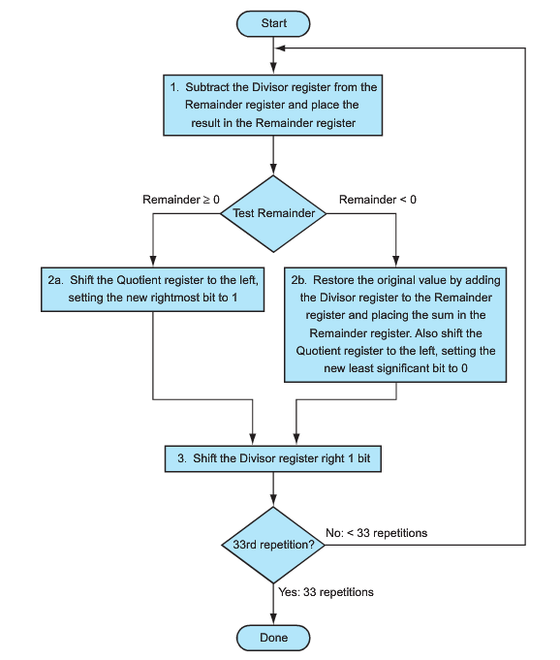

运行显示运行结果的例子如下，由于我们这里展示的是忽略了溢出的乘法，所以结果有两种：1、小于32位；2、大于32位。
第一种情况截图：
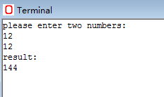
第二种情况截图：
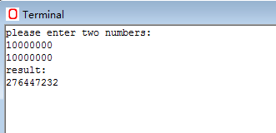
根据上面的程序代码和截图，我们可以很清楚的看出，当结果小于32位时，结果正常；当结果大于32位时，结果只截取了低32位的结果，而高32位的结果直接忽略掉了。

2、溢出提示的乘法器

上述的程序，用加法实现了32位乘法，但是，其中，对溢出情况没有进行考虑是其中的弊端。这里，我们来完善上述的乘法器，使得该乘法器会在结果溢出时候提示。
其实，这个小优化是十分简单的，只需要对64位的寄存器中的高32位进行检测即可。当高32位为0时，说明结果没有溢出，否则，结果溢出。
上述代码运行结果也有两个，一个是没有溢出的情况下的结果，一个是溢出了的情况下的结果。
首先，我们看没有溢出的情况结果：
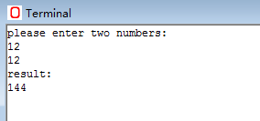
结果正确，其次，我们看溢出的情况结果如何：
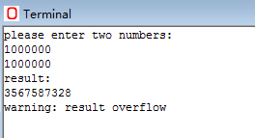
可以看到，当结果溢出时，程序会给出提示“warning：result overflow”。

4 结束语

本实验介绍了通过加法器来设计乘法器的原理，并且在编写该实验程序的时候，我们更加了解了：1、计算机乘法器工作原理的内容；2、进一步熟练MIPS的编程方法；3、WinMIPS64的使用方法。当然，如果想要更加深入的学习，我们也可以课外继续编写对除法的模拟。Perf软件的使用让学生初步熟悉性能测评的主要工具。

五、实验结果
- 忽略溢出的乘法器
- 程序实现
首先，在数据区定义提示输入字符串、提示结果字符串以及输入输出控制器。
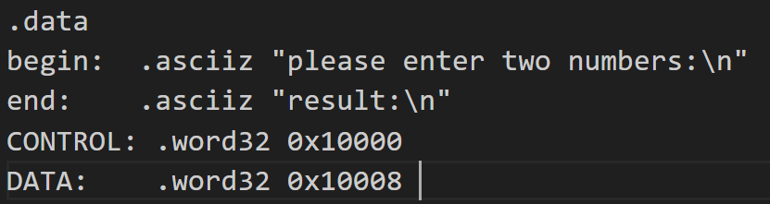
其次，先输出提示输入信息，再将CONTROL寄存器的值设置为8，从键盘中读取数据，
重复两次，数据依次存储在寄存器r3、r4中。
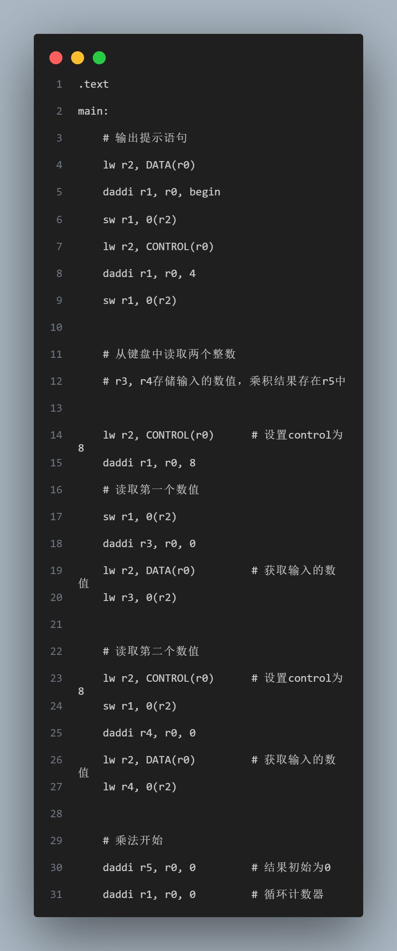
再者，通过循环使用加法器模拟乘法，循环计数变量为r1，结果存储在寄存器r5中。
通过将乘数r4与立即数1进行相与，如果结果为1，则结果r5加上被乘数r3，再统一执行r3左移一位，r4右移1位的操作；然后，依次判断r4是否为0，若为0则退出循环，判断r1是否为32，如果为32则退出循环。
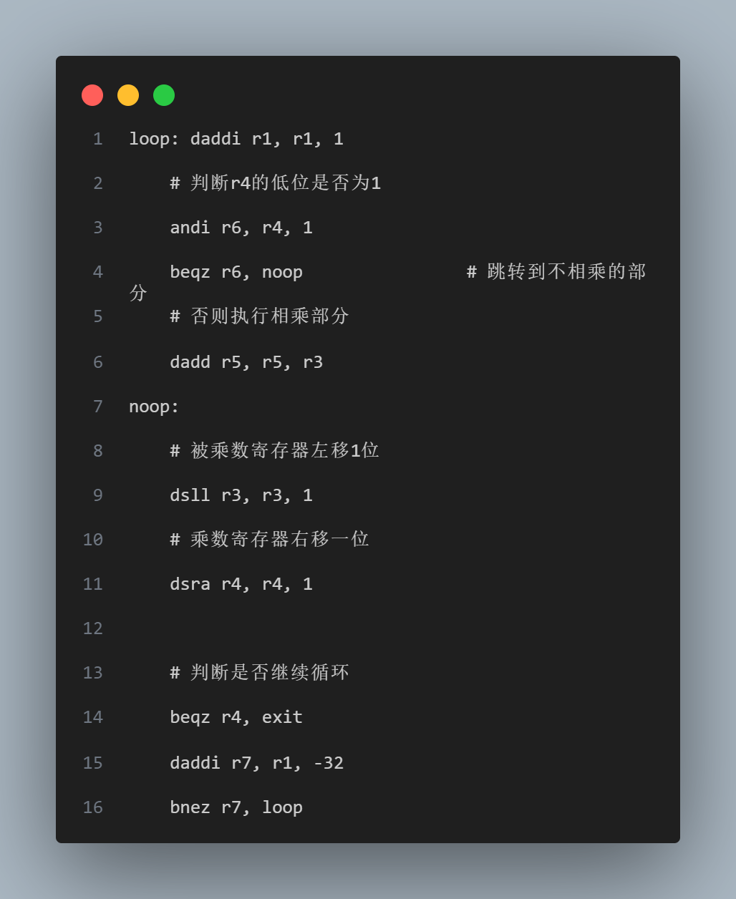
最后，退出循环后，先输出结果提示语句，再将CONTROL寄存器设置为2，即可将结果输出在屏幕上。
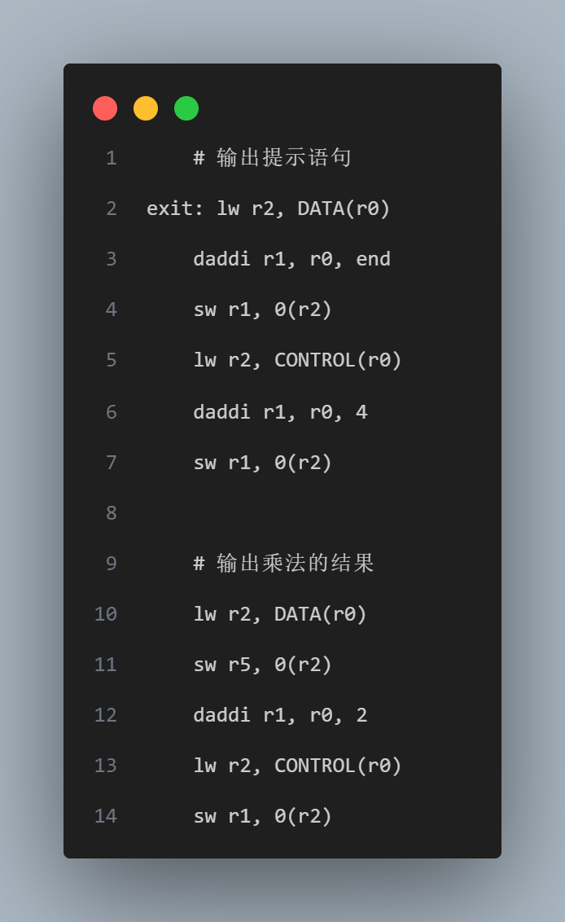
- 实验结果
- asm.exe程序检查，编译和链接无误。
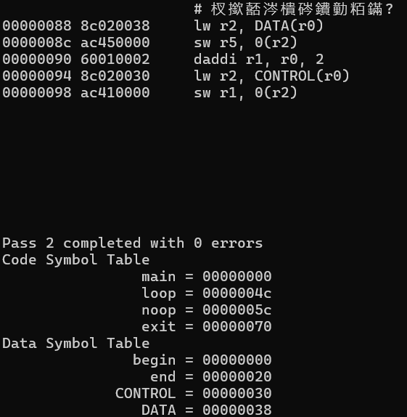
- 执行程序，在键盘中输入3和5，结果为15，结果正确。
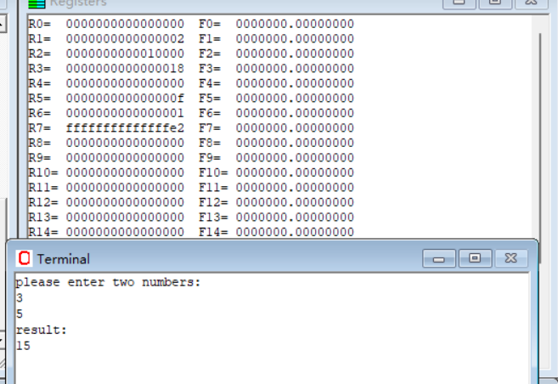
- 执行程序，在键盘中输入12和12，结果为144，结果正确。
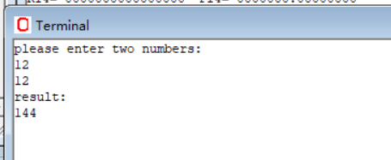
- 执行程序，在键盘中输入10000000和10000000，结果为276447232，结果溢出。

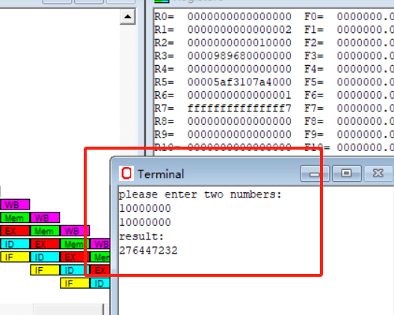

- 溢出提示的乘法器
- 程序实现
首先，实现溢出提示的乘法器，程序的提示输出、数值输入、乘法计算过程与上面无溢出提示的乘法器完全一样，在数据区中加入溢出提示语句字符串即可。
最后，在输出乘法结果后，将乘积结果r5右移32位后存到寄存器r8中，如果r8的值为0，则说明没有溢出，直接终止程序；反之，打印输出溢出提示语句。
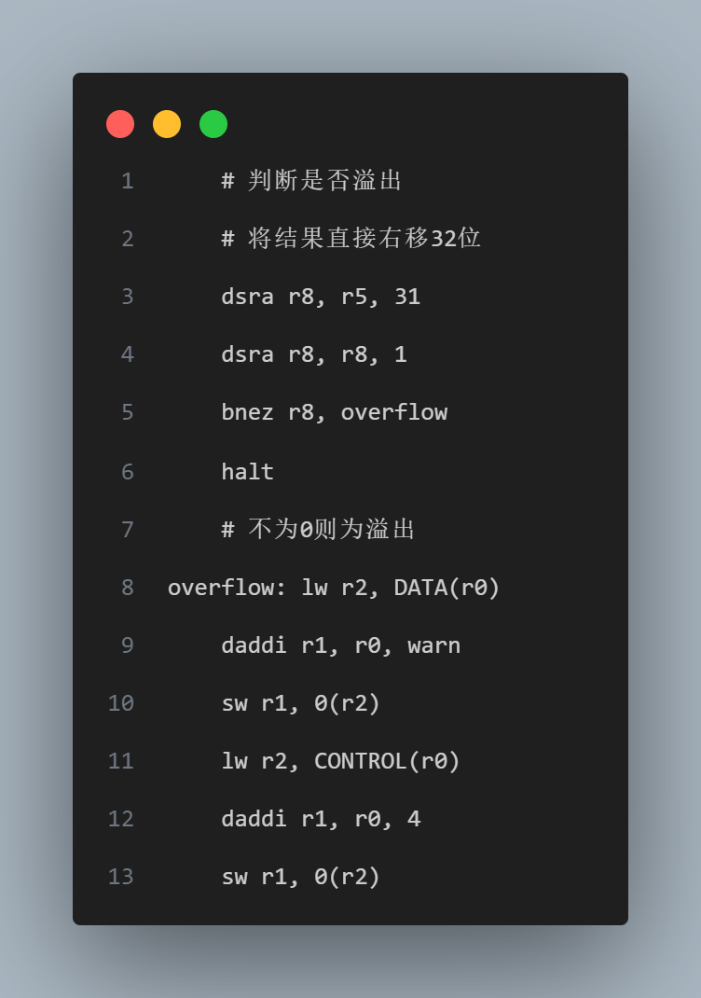

- 实验结果
- asm.exe程序检查，编译和链接无误。
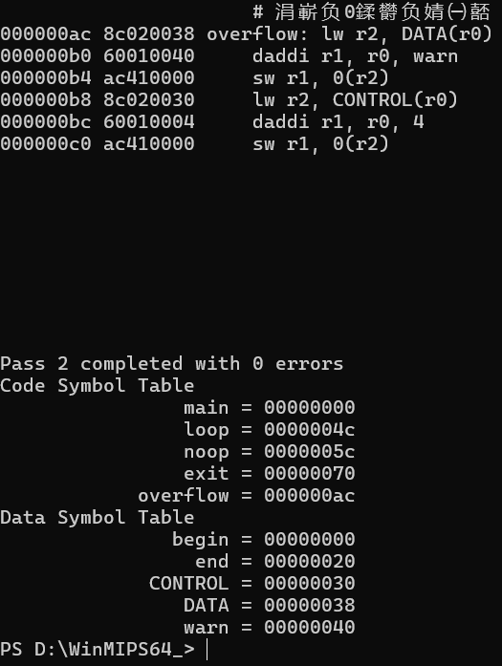
- 执行程序，在键盘中输入12和12，结果为144，结果正确。
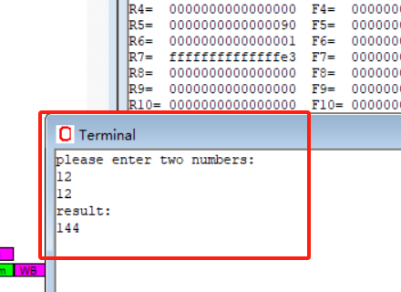
- 执行程序，在键盘中输入1000000和1000000，结果为3567587328，结果溢出，输出了溢出提示语句，结果正确。
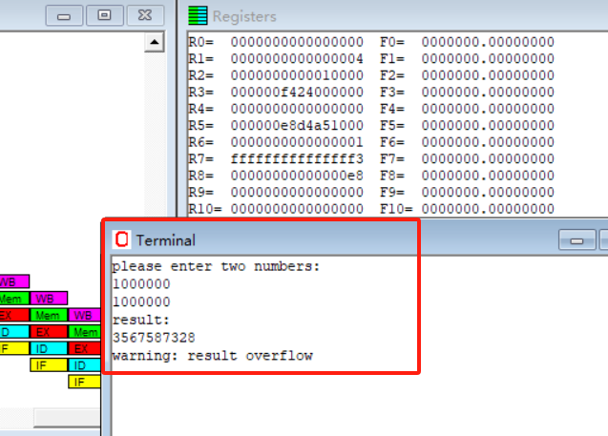
五、实验总结与体会
- 本次实验成功使用加法器实现了两种乘法器：无溢出提示、有溢出提示。

- 使用加法器实现乘法，本质上就是模拟算术中的乘法竖式运算。

- 本次实验深刻地掌握了MIPS64中从键盘中读取数据、将整型数据输出的操作。

- 通过本次实验理解了算术是否溢出的简单判断。

指导教师批阅意见：

成绩评定：

指导教师签字：
年 月 日
备注：

